Guía de apoyo Iº medio historia (Deyvit Armijo)
Nombre: ______________________________________________________________
- EL SURGIMIENTO DE LA UNIÓN SOVIÉTICA

ACTIVIDAD 1

Lee la siguiente información sobre el origen de la Unión Soviética y realiza una línea de tiempo con las fechas que están en negrita.
origen de la Unión Soviética  La Unión Soviética o URSS abrió el camino hacia sociedades socialistas, basadas en la igualdad y justicia.  En 1917, la Revolución de Octubre, liderada por Vladimir Lenin, derrocó el régimen del zar Nicolás II, quien tuvo que abdicar y se instaló un gobierno provisional.  Poco después, en 1922 se constituye oficialmente la URSS, pero no es hasta febrero de 1924 que es reconocida oficialmente por las potencias Gran Bretaña, Francia e Italia.  Lenin se convierte en el primer líder del Estado al ser nombrado presidente del Consejo de las Repúblicas Socialistas Soviéticas. | 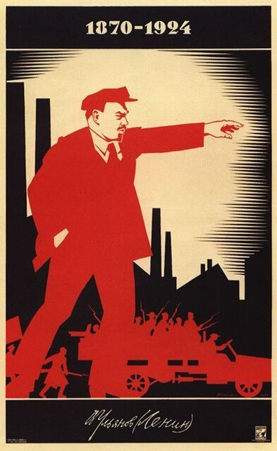  Cartel de Vladimir Lenin, creado en la Revolución de Octubre

Línea del tiempo

ACTIVIDAD 2

Lee la siguiente información sobre la trascendencia y legado de la Unión Soviética y realiza un mapa conceptual. Recuerda que la información de los mapas tiene que ser sintetizada, es decir, lo más breve posible.

Trascendencia y legado socialista de la URSS

Se trató del primer Estado en intentar construir una sociedad socialista, basada en los ideales de libertad e igualdad. Esto constituyó una gran diferencia con los países de sistemas feudales, esclavistas y capitalistas.
El impulso de esta sociedad socialista tuvo trascendencia internacional, pues inspiró revoluciones en diferentes partes del mundo, como la Revolución Cubana y la Sandinista en Nicaragua.
Además, la URSS tuvo un papel fundamental en la derrota del fascismo que se cernía sobre el mundo y lideró el camino hacia sociedades más solidarias.
Por ello, la Revolución rusa y la Unión Soviética se convirtieron en los acontecimientos más importantes del siglo XX.
La URSS dejó de existir en 1991, cuando Rusia, Bielorrusia y Ucrania declararon su disolución y fue reemplazada por la Coalición de Estados Independientes.

ACTIVIDAD 3
Observa la bandera de la Unión Soviética y escribe que crees que signifique esta bandera, sus símbolos y elementos.
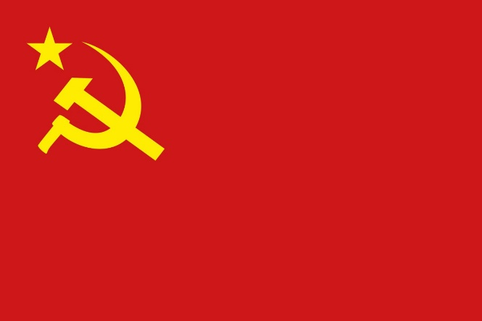
Color rojo: ___________________________________________________________________________________________________________________________________________________________________________________________________________________________
Hoz y el martillo: ____________________________________________________________________________________________________________________________________________________________________________________________________________________________________________________________________________________________________
La estrella:
___________________________________________________________________________________________________________________________________________________________________________________________________________________________

- Hoz: herramienta agrícola hecha de hierro y cobre, tiene como principal uso el corte de tallos de cereales.

Infografía sobre los 101 años de la revolución de octubre
